ЗАТВЕРДЖЕНО
Наказ Міністерства фінансів України
14 грудня 2020 року N 764
(у редакції наказу Міністерства фінансів України
від 21 грудня 2023 року N 709)
1.1 | Звіт  у розрізі країн міжнародної групи компаній  за ____ рік | 1.2 | Звітний
 |  |  | Звітний новий
 |  |  | Уточнюючий
Загальні відомості
2 | Платник  ____________________________________________________________________________________________  ____________________________________________________________________________________________  (повне найменування платника податків згідно з реєстраційними документами)
3.1 | Код за ЄДРПОУ¹ |  |  |  |  |  |  |  |  |  | 3.2 | Код виду економічної діяльності (КВЕД) |  |  | .

4 | Податкова адреса
5 | Найменування контролюючого органу, в якому платник податків перебуває на обліку  ____________________________________________________________________________________________  ____________________________________________________________________________________________

6.1 | Найменування міжнародної групи компаній (українською мовою)  ____________________________________________________________________________________________  ____________________________________________________________________________________________
6.2 | Найменування міжнародної групи компаній (англійською мовою)  ____________________________________________________________________________________________  ____________________________________________________________________________________________
7.1 | Дата початку фінансового року, встановлена материнською компанією міжнародної групи компаній |  |  |  |  | . |  |  | .
7.2 | Дата закінчення фінансового року, встановлена материнською компанією міжнародної групи компаній |  |  |  |  | . |  |  | .

8 [К] | Код звітного статусу учасника міжнародної групи компаній
9 [В] | Мова заповнення частини "Додаткова інформація"

10.1 [Н] | Примітка до уваги контролюючого органу (українською мовою)  ____________________________________________________________________________________________  ____________________________________________________________________________________________
10.2 [В] | Примітка до уваги контролюючого органу (англійською мовою)  ____________________________________________________________________________________________  ____________________________________________________________________________________________
Окремі звіти в розрізі країн²
11 | Юрисдикція (держава, територія) податкового резидентства або в якій здійснює діяльність міжнародна група компаній | 11.1 [Н] | Назва юрисдикції (держави, території)
 |  | 11.2 | Код країни
Розділ I. Інформація про розподіл доходів, податків та ділової активності
в розрізі кожної юрисдикції (держави, території)
12 | Код валюти фінансової звітності материнської компанії міжнародної групи компаній
13 | Доходи | 13.1 | Відповідно до угод, укладених із непов'язаними особами
 |  | 13.2 | Відповідно до угод, укладених із пов'язаними особами
 |  | 13.3 | Всього
14 | Прибуток (збиток) до оподаткування
15 | Податок на прибуток (корпоративний податок) або його аналог сплачений
16 | Податок на прибуток (корпоративний податок) або його аналог нарахований
17 | Статутний (зареєстрований) капітал
18 | Накопичений нерозподілений прибуток
19 | Чисельність працівників
20 | Балансова вартість матеріальних активів (інших, ніж грошові кошти або грошові еквіваленти, нематеріальні активи, фінансові активи)
Розділ II. Перелік учасників міжнародної групи компаній
в розрізі кожної юрисдикції (держави, території)³
21.1 | Найменування учасника міжнародної групи компаній (українською мовою)  ____________________________________________________________________________________________  ____________________________________________________________________________________________
21.2 | Найменування учасника міжнародної групи компаній (англійською мовою)  ____________________________________________________________________________________________  ____________________________________________________________________________________________
22 [Н] | Код статусу учасника у міжнародній групі компаній

23  [В] | Юрисдикція (держава, територія) реєстрації учасника міжнародної групи компаній, якщо така юрисдикція (держава, територія) відрізняється від юрисдикції (держави, території) його податкового резидентства |  | 23.1 [Н] | Назва юрисдикції (держави, території)
 |  |  | 23.2 [В] | Код країни
24 | 24.1 | Код платника податків в юрисдикції (державі, території) реєстрації
 | 24.2 | Код юрисдикції (держави, території), в якій видано код платника податків
25 [Н] | 25.1 | Інший реєстраційний номер, що ідентифікує платника податків в юрисдикції (державі, території) реєстрації
 | 25.2 | Тип реєстраційного номера
 | 25.3 | Код юрисдикції (держави, території), в якій видано реєстраційний номер
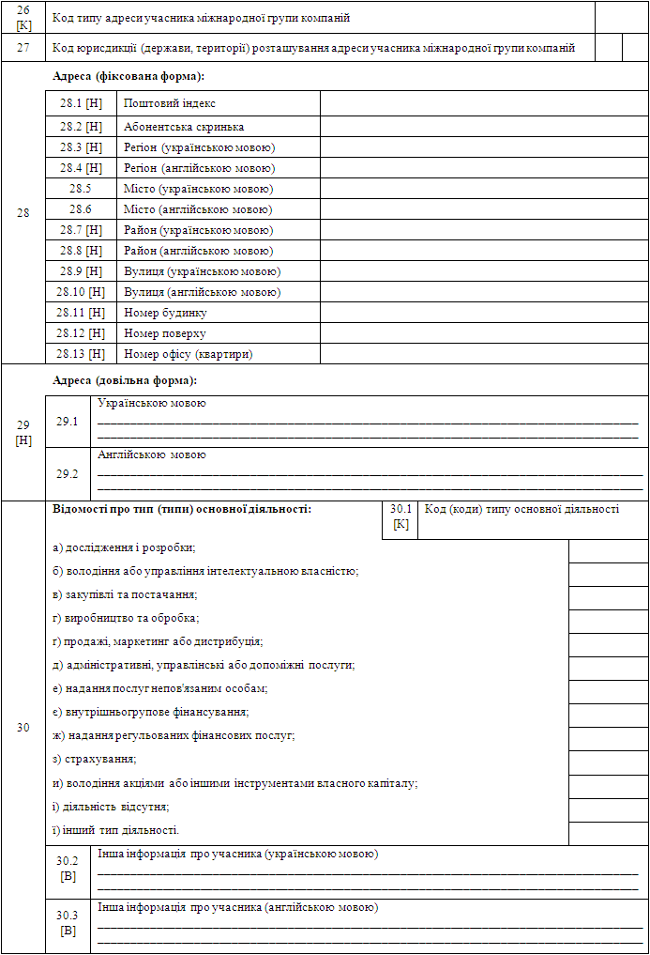
Додаткова інформація
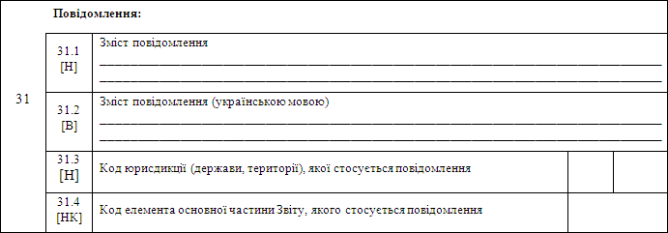
Інформація, наведена у Звіті, є повною та достовірною.
Дата подання . . | Час | : :
Керівник (уповноважена особа)  (реєстраційний номер облікової картки платника податків або серія (за наявності) та номер паспорта⁴) |  |  | _____________________  (підпис) |  | _____________________  (власне ім'я, прізвище)

Головний бухгалтер (особа, відповідальна за ведення бухгалтерського обліку)  (реєстраційний номер облікової картки платника податків або серія (за наявності) та номер паспорта⁴) | ___________________  (підпис) | _____________________  (власне ім'я, прізвище)
____________
¹ Платник податків, який не має коду за ЄДРПОУ, зазначає реєстраційний (обліковий) номер платника податків, який присвоюється контролюючим органом.
² Складається щодо кожної юрисдикції (держави, території), у якій зареєстрований учасник відповідної міжнародної групи компаній або в якій міжнародна група компаній здійснює свою діяльність.
³ Складається щодо кожного учасника міжнародної групи компаній, до якої входить платник податків, в межах кожної юрисдикції (держави, території), в якій здійснює діяльність міжнародна група компаній.
⁴ Для фізичних осіб, які через свої релігійні переконання відмовляються від прийняття реєстраційного номера облікової картки платника податків та офіційно повідомили про це відповідний контролюючий орган і мають відмітку у паспорті.

Директор Департаменту  міжнародного оподаткування | Людмила ПАЛАМАР

{Форма Звіту в редакції Наказу Міністерства фінансів № 709 від 21.12.2023}

